**PRIMER CORTE ___X___ SEGUNDO CORTE­­­­­­­_______**

1. **DATOS GENERALES**

PROFESOR: VICENTE DAVID OROZCO BONILLA

ASIGNATURA: MAQUINAS ELECTRICAS GRUPO(S): 01

PROGRAMAS (S) ACADÊMICOS (S): INGENIERIA ELECTRONICA

No. DE CRÉDITOS: 2 No. DE ESTUDIANTES: 20

No. DE UNIDADES PROGRAMADAS:1

UNIDADES PROGRAMADAS:

1. TRANSFORMADORES 2. .

3. . 4. .

5. . 6. .

**2.** **DESARROLLO DE ASIGNATURA**

UNIDADES DESARROLLADAS:

1. TRANSFORMADORES 2. .

3. . 4. .

5. . 6. .

PORCENTAJE DE DESARROLLO A LA ASIGNATURA: **A=30**

PORCENTAJE IDEAL DE DESARROLLO A LA FECHA: **B** =30 %

RELACION ENTRE LO REAL Y LO IDEAL: $R=\frac{A}{B}$ = 1

SI NO SE CUBRIÓ EL TOTAL DE LOS CONTENIDOS PROGRAMADOS, , INDIQUE CAUSAS

1. . 2. .

3. . 4. .

5. . 6. .

**3. EFICIENCIA ACADEMICA DE LOS ESTUDIANTES**

PROMEDIO DE NOTAS OBTENIDAS: 2.2

No. DE ESTUDIANTES QUE SUPERAN EL PROMEDIO: 11

No. DE ESTUDIANTES POR DEBAJO DEL PROMEDIO: 9

No. DE ESTUDIANTES REPROBADOS: 19

PORCENTAJE DE EFICIENCIA: Aprobados: 5 Reprobados: 95

ANÁLISIS CUALITATIVO DEL COMPORTAMIENTO ACADÉMICO DE LOS ESTUDIANTES:

La asignatura se desarrolló en un 100% de su contenido, los estudiantes, mostraron mucha recepción a los contenidos expuestos pero el resultado no fue bueno, considero que posiblemente se debe a la falta de estudio por parte del estudiante y también a su proceso de adaptación a la presencialidad, la gran mayoría son de las clases remotas.

ESTRATEGIAS DIDÁCTICAS EXITOSAS QUE DESEE COMPARTIR CON SUS COLEGAS:

Compromiso total con el desarrollo de las asignaturas en su 100%, Se le debe mostrar al estudiante que se tiene el dominio y control de los temas a tratar.

ESTRATEGIAS EVALUATIVAS EXITOSAS QUE DESEE COMPARTIR CON SUS COLEGAS:

Considerar en los laboratorios, practicas donde se demuestre la teoría desarrollada en el salón de clases.

4. C**OMPROMISOS**

* EN EL CASO QUE R<1. ESTRATEGIAS PARA DESARROLLAR RACIONALMENTE, EL 100% DEL CONTENIDO PROGRAMATICO.
* SI EL PORCENTAJE DE EFICIENCIA ES “CRITICO”. ESTRATEGIAS (NO REDUCIR RIGOR ACADEMICO NI CIENTIFICO) PARA MEJOR EFICIENCIA ACADEMICA.

SUGERENCIAS U OBSERVACIONES GENERALES:

­­­­­­­­­­

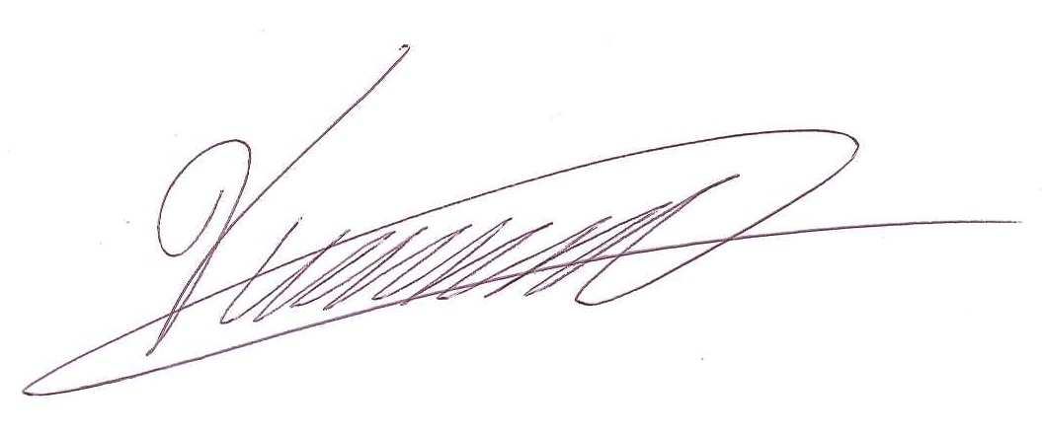

DOCENTE DIRECTOR DE DEPARTAMENTO

FECHA: 27-09-2023